**COPA AMERICA DE TRIATLÓN**

**CALIMA- DARIÉN 2024**



**DISTANCIA SPRINT, CATEGORIAS**

**SUB-23, ELITE Y JUNIOR**

**ORGANIZA**

LIGA VALLECAUCANA DE TRIATLÓN

**CON EL APOYO DE:**

Ministerio del Deporte

Gobernación Del Valle del Cauca

Indervalle

Federación Colombiana de Triatlón

Alcaldía Calima-Darién

**AUTORIDADES DEL EVENTO**

**Director General:** Wilmar Alberto Osorio

**Delegado FEDECOLTRI:** Juan Manuel Velasco Díez

**Director Operativo:** Giovanni Granobles Peláez

**Delegado Técnico Internacional:** Leslie Pujol

**Delegado Técnico Nacional:** Gustavo Ordoñez

**Información General:**

• Localización: Lago Calima-Darién- Departamento del

Valle del Cauca

• Superficie Total: 19.34 Km2

• Longitud: 13 Km

• Elevación de la superficie: 1500 metros

• Temperatura promedio para la fecha de evento 19°C con viento, mayormente soleado

• Idioma: español

• Aeropuerto Internacional: Alfonso Bonilla Aragón-Palmira, valle

• Contacto: [fedecoltri@fedecoltri.com](mailto:fedecoltri@fedecoltri.com) y [livatri@hotmail.com](mailto:livatri@hotmail.com)

Marisol Parra López +57 3148579265

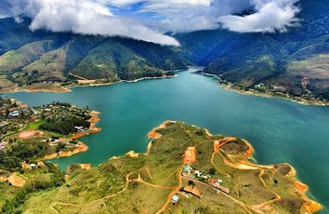

**RECORRIDOS**

**COPA AMÉRICAS DE TRIATLÓN- CALIMA- DARIEN 2024**

1. **Triatlón Distancia Sprint (Elite, Sub 23 y Junior)**

(750 metros + 20 Km de Ciclismo + 5 Km Atletismo).

* Natación: 750 metros. (Un circuito frente a Comfandi Vacacional- Lago Calima-Darién).
* Ciclismo: 20 Km (Dos circuitos de ciclismo 10 km).
* Atletismo: 5 Km (Dos circuitos de 2,5 km).

**CARACTERISTICAS DE LOS RECORRIDOS**

**LUGAR: LAGO CALIMA- COMFANDI VACACIONAL - VALLE DEL CAUCA-COLOMBIA**

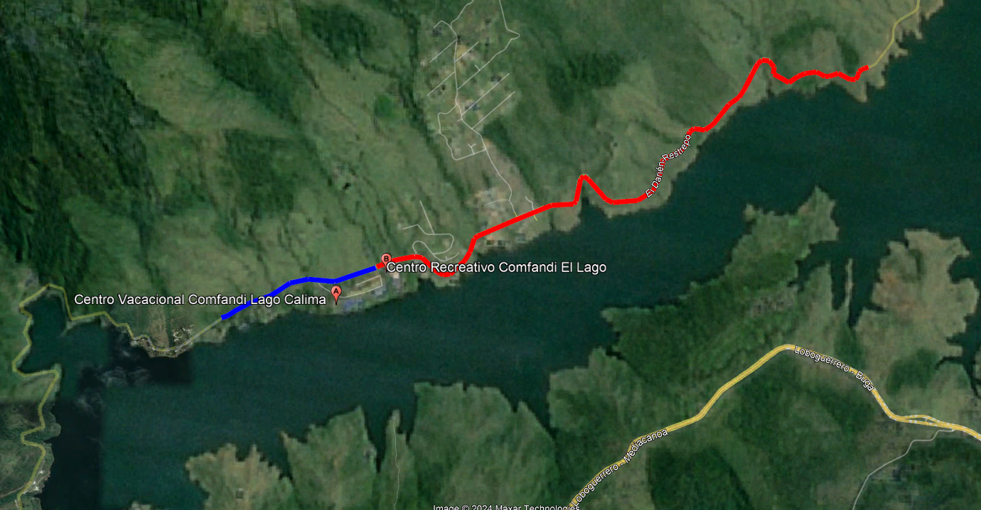

1. **NATACIÓN:** El segmento de natación inicia en Comfandi vacacional, se realiza un circuito de 750 metros formando un triángulo, la temperatura del agua es de aproximadamente 22 grados centígrados no es permitido el uso de traje de neopreno.
2. **TRANSICIÓN UNO DEL LAGO AL PARQUE DE BICICLETAS:** Esta ubicado sobre la calle interna de Comfandi vacacional hay un tramo de 500 metros el terreno es en tierra y arenilla y pavimento, estará completamente entapetado.
3. **CICLISMO:** El circuito de ciclismo inicia desde Comfandi vacacional saliendo del parque de bicicletas, tomando la vía principal a la derecha en dirección al centro poblado de Calima-Darién hasta el kilómetro 5, en donde hace giro en “U” para regresar al punto de salida (Comfandi) y de esta manera completar dos circuitos.
4. **ATLETISMO:** Se realiza un circuito de 2,5 km del parque de bicicletas que está ubicado en Comfandi vacacional, toma la vía principal hacia la izquierda en dirección a la represa (tableros). Para completar los 5 km se deben realizar 2 circuitos.

**INSCRIPCIONES**

**COPA AMÉRICA DE TRIATLÓN CALIMA- DARIÉN 2024**

Las inscripciones de podrán realizar a través del portal web oficial world Triathlon y sus federaciones nacionales

e-mail: [fedecoltri@hotmail.com](mailto:fedecoltri@hotmail.com)

**Contacto:** Marisol Parra López +57 3148579265

Sara Trujillo +57 3004575749

**TARIFAS**

|  |  |
| --- | --- |
| **VALOR INSCRIPCIÓN/CATEGORÍA** | **PLENA** |
| **26/04/2024** |
| ELITES, SUB 23 JUNIOR (16-19 AÑOS) | 130 USD |

**\* A los valores anteriores debe sumarse el fee de la plataforma de inscripciones**



**+ 57 3148579265**



[www.facebook.com/triathonvalle](http://www.facebook.com/triathonvalle)

**PROGRAMACIÓN**

|  |
| --- |
| **VIERNES 3 DE MAYO** |
| 06:00 a.m. a 2:00 p.m. Llegada de delegaciones |
| 04:00 p.m. a 6:00 p.m. Entrega de kits |
| 06:00 p.m. a 7:00 p.m. Congreso Técnico – Copa América de triatlón |

|  |
| --- |
| **SÁBADO 4 DE MAYO** |
| 6:00 a.m. a 7:30 a.m. Reconocimiento del circuito – Copa América de triatlón (Exclusivo) |

|  |
| --- |
| **DOMINGO 5 DE MAYO** |
| 06:00 a.m. 1 Ola Triatlón sprint - Elite, sub 23 y Junior Masculino |
| 07:00 a.m. 2 Ola Triatlón sprint -Elite, sub 23 y Junior Femenino |
| 11:30 a.m. Premiación en Comfandi vacacional |

**PREMIACIÓN COPA AMÉRICAS TRIATLÓN**

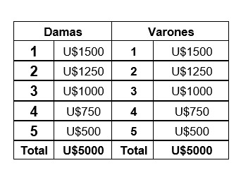

* Se premiará con medalla de “Finisher” a todos los deportistas que crucen la meta.
* Se premiará con medallas a los tres primeros lugares de la prueba en cada categoría en damas y varones.
* Se premiará con Bolsa en Efectivo a los deportistas que ocupen los cinco primeros lugares de la clasificación general para las Categorías Elite y Sub 23, que finalicen dentro del 5% en Varones y 8% en Damas, respecto al ganador, distribuidos de la siguiente manera:

**APARTES DE LA REGLAMENTACIÓN GENERAL COMPETENCIA TRIATLÓN**

Este evento se regirá bajo la normatividad y reglamentación de la World Triathlon, para

más información consultar en el siguiente link:

[www.triathlon.org/uploads/docs/World_Triathlon_Sport_Competition_Rules_2020_201811253.pdf](http://www.triathlon.org/uploads/docs/World_Triathlon_Sport_Competition_Rules_2020_201811253.pdf)

El reglamento de uniformes, para más información consultar en el siguiente link:

<https://www.triathlon.org/uploads/docs/World_Triathlon_Guidelines_Authorised_Identification.pdf>

**RECOMENDACIONES**

* Competir únicamente los deportistas debidamente inscritos, hacerlo bajo otra inscripción o nombre, es considerado como una FALTA GRAVE y descalificable.
* Hacer buen uso del lenguaje, no hacer insultos, ni lenguaje agresivo, ni abusivo a cualquier juez, personal de apoyo, personal de la organización o compañero de competencia. So pena de ser descalificado.
* Asistir a la reunión informativa virtual (vía plataforma zoom) programada por el organizador.
* Tener en cuenta los horarios de competencia y programación presentada por el organizador.
* Ser responsables de su propia seguridad y la de los demás.
* No aceptar ayuda de ninguna persona durante la competencia, el triatlón es una prueba de carácter individual. Por lo anterior, los padres/madres, familiares o acompañantes deben permitir que sus deportistas tomen sus propias decisiones en carrera y no deben interferir en el circuito de competencia. No está permitido el acompañamiento en el ciclismo ni en la carrera a pie. So pena de ser descalificado.
* Realizar el ingreso al parque de bicicletas en la mañana de la competencia en los horarios establecidos con el único fin de dejar los elementos propios de competencia en el lugar asignado. El deportista debe respetar el distanciamiento en el área de transición.
* Mantenerse en los recorridos sin bloquear a otros competidores, en el ciclismo deben mantenerse a la derecha de la ruta. So pena de ser descalificado.
* Completar los recorridos de la competencia y cumplir con la cantidad de vueltas establecidas en cada segmento y no hacer cortes de ruta en los retornos de ciclismo y carrera a pie). So pena de ser descalificado.
* Correr TODA la competencia con el torso cubierto, las cremalleras frontales en los uniformes se permitirán siempre y cuando durante toda la competencia estén bien cerradas. No se permite bajar las cremalleras frontales de los uniformes, de lo contrario el triatleta será descalificado.
* Portar el número de competencia en la parte de atrás en el ciclismo y en la parte de adelante en el atletismo.
* Regresar el chip después de retirarse o terminar la competencia.

**COMITÉ DE HONOR**

Dr. Gustavo Petro Presidente de Colombia

Dra. Dilian Francisca Toro Gobernadora del Valle del Cauca

Dr. Alcalde de Calima-Darién

Dr. Ministro del Deporte

Dr. Ciro Solano Hurtado Presidente Comité Olímpico Colombiano

Dr. Juan Manuel Velasco Díez Presidente Federación Colombiana de Triatlón

Dra. Ana Milena Gerente Indervalle

Lic. Julián Alberto Salamanca Presidente Liga Vallecaucana de Triatlón

Dr. Wilmar Alberto Osorio Gerente Liga Vallecaucana de Triatlón

**COMITÉ ORGANIZADOR**

Presidente Liga Vallecaucana de Triatlón Lic. Julián Alberto Salamanca

Dirección General Dr. Wilmar Alberto Osorio

Dirección Operativa Giovanni Granobles Peláez Liga Vallecaucana de Triatlón

Permisos Oficiales Giovanni Cárdenas

Recorridos José Espinosa

**COMITÉ OPERATIVO**

Federación Colombiana de Triatlón

Liga Vallecaucana de Triatlón

Equipo de Logística

Samu – Cuerpo de emergencias

Cuerpo de Jueces Federación Colombiana de Triatlón- Liga Vallecaucana de triatlón

**INSTITUCIONES**

Ministerio del Deporte

Indervalle

Secretaria del Deporte de Calima - Darién

Federación Colombiana de Triatlón

Liga Vallecaucana de Triatlón

Secretaria de Gobierno

Secretaria de Gestión del Riesgo

Secretaria de Tránsito y Movilidad de Cali

Secretaria de Salud

Benemérito Cuerpo de Bomberos

Policía Nacional